

PAUTA ACTIVIDADES: CONSTRUIR GRÁFICOS DE BARRAS SIMPLES Y PICTOGRAMA

- La siguiente imagen fue tomada en la granja de Juan Pedro
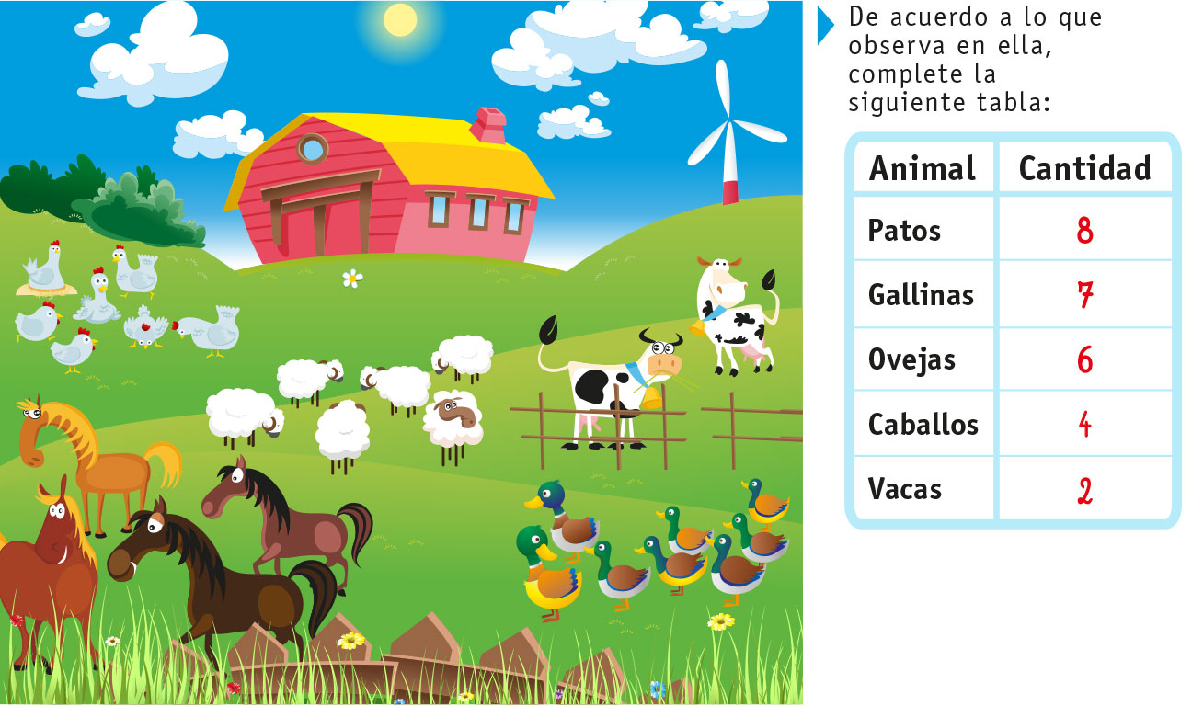
Construya un gráfico de barras simples horizontal para los animales de Juan Pedro, indique su título y nombre de los ejes.
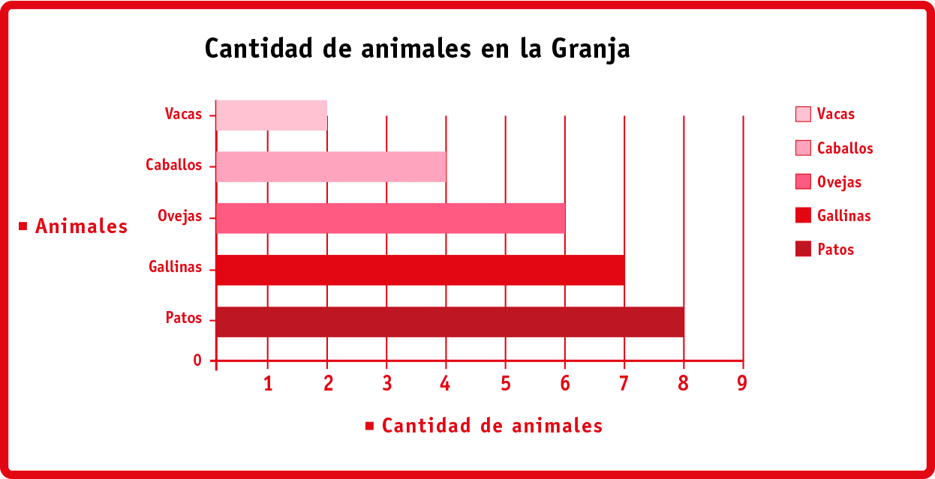
- En una encuesta realizada en el Tercer año básico sobre qué les gustaba realizar en su tiempo libre, obtuvieron los siguientes resultados. A 5 alumnos les gustaba ir al parque, a 12 alumnos escuchar música, a 4 de ellos ver televisión y a 9 de ellos conectarse a Internet.
Según ello, elabore un gráfico de barras, en el espacio asignado e indique su título y el nombre de los ejes.
Una opción de respuesta es el gráfico de barras vertical como el que se muestra a continuación. El alumno también puede hacer un gráfico de barras horizontal, eso dependerá de cómo lo haya tratado el profesor en su clase.

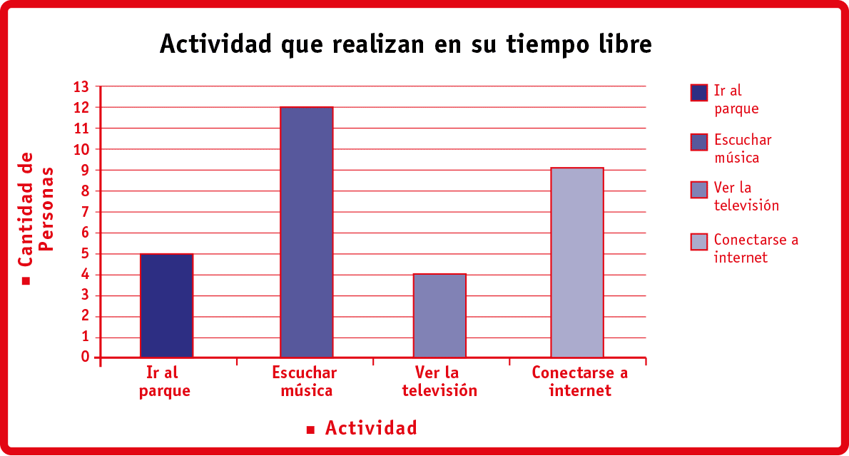

De acuerdo al gráfico realizado complete cada oración en el espacio asignado.
- En total se encuestaron a ___30_________ alumnos.
- La actividad que más realizan este grupo de alumnos en su tiempo libre es ___ Escuchar música _____________,
- Hay __1__ alumno menos que les gusta ver televisión que ir al parque.

- María mientras ordenaba su escritorio contó la cantidad de lápices de colores que tenía. Si ella tiene 5 lápices de color verde, 7 lápices de color negro, 2 lápices de color amarillo, 8 de color azul, entonces construya un pictograma en el espacio asignado y de acuerdo a dicha información responda:

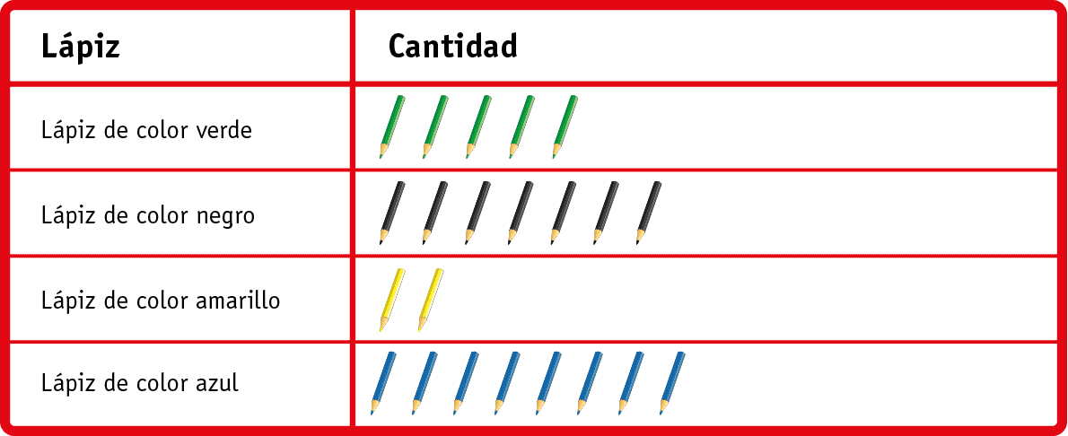

  - ¿Cuántos lápices tiene en total entre los azules y los de color amarillo?
10 lápices tiene en total María entre azules y amarillo.

  - Los lápices de color que más tiene son __azul___________

  - Los lápices de color que menos tienen son__amarillo__________

- La colección de libros que hay en la biblioteca, se ve representada en el siguiente pictograma, en dónde cada representa 5 libros.
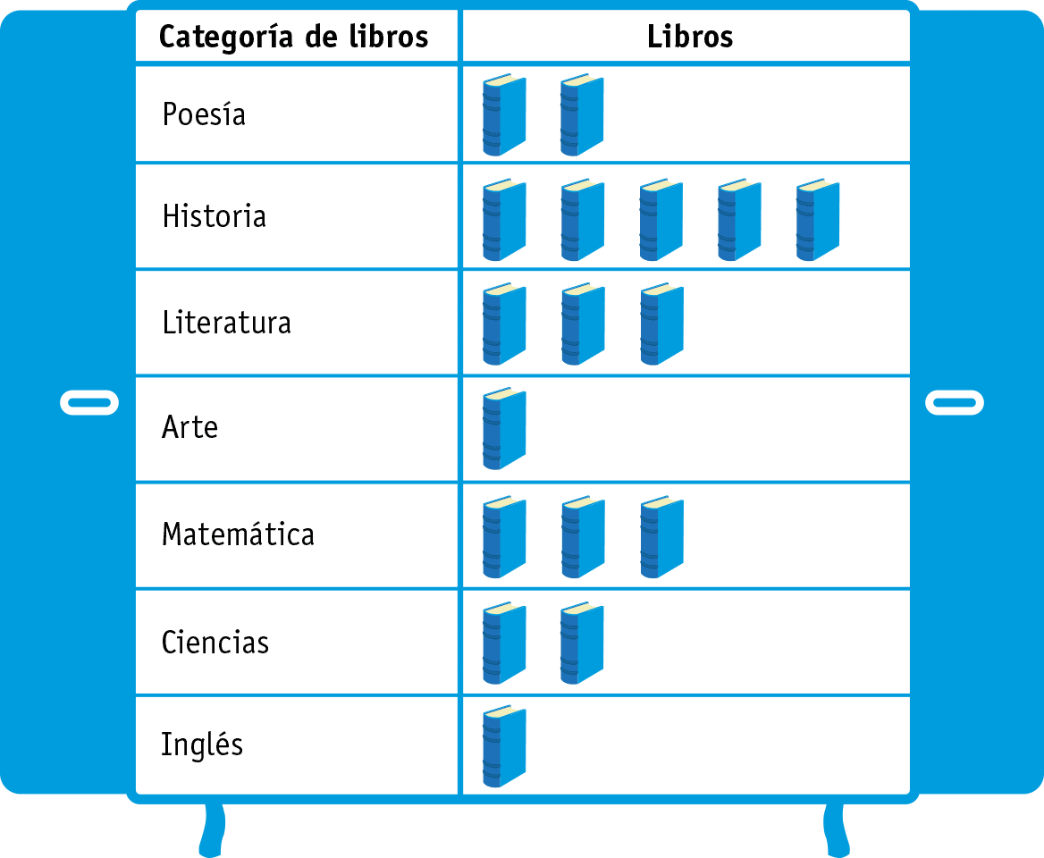
Según la información entregada en el pictograma responda:
- En total hay ____15_____libros de Matemática.
- Hay la misma cantidad de libros de Inglés que de ___Arte__________,
- Los libros de ciencias son ___5__ menos que de Literatura.
- ¿Cuántos libros hay que comprar de Arte para que iguale a la cantidad de Poesía? Hay que comprar 5 libros.
- Si se compran 10 libros de Inglés, ¿Cuántos libros habrán ahora?______15 libros._______
Elaborado por Paola Ramírez

